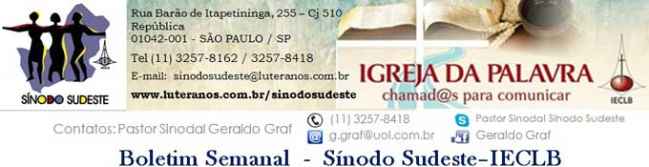
Nº 499 - 16 a 22/10/2015

Agenda do Sínodo
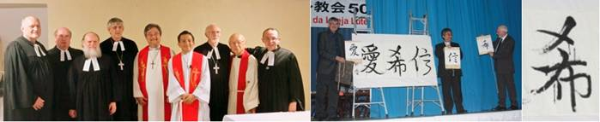
No domingo, dia 11 de outubro, a Comunidade Evangélica Luterana Congregação japonesa, no Bairro Liberdade/SP, celebrou e comemorou 50 anos de sua fundação. Durante o culto, o 1º Vice Pastor Presidente da IECLB, Pastor Inácio Lemke, pregou sobre Lucas 24,17 - Lema do Ano de 2015, apontando para as muitas conversas pelo caminho da Comunidade durante 50 anos e trouxe uma especial saudação da IECLB para esta data tão significativa. O Vice Pastor Presidente da Igreja Evangélica Luterana do Japão, Pastor Prof. George J. Oshima, fez uma palestra sobre o tema "Preparação para o final da vida". Partindo da longevidade do povo japonês, que cultua três práticas: "Chá Verde, Banana e Gargarejo", o palestrante adicionou mais duas práticas sugeridas por Martim Lutero a partir do terceiro mandamento: "Guardar o Dia do Descanso e Participar da Comunidade (culto, leitura bíblica e vivência comunitária)", para obtermos uma vida com qualidade e repleta de esperança. Durante a comemoração, marcada por diversas apresentações de música, poesia e teatro, foram entregues três ideogramas: Fé, Esperança e Amor. Coube ao Sínodo Sudeste, através do Pastor Sinodal, receber ideograma "ESPERANÇA". >> LEIA MAIS>>>

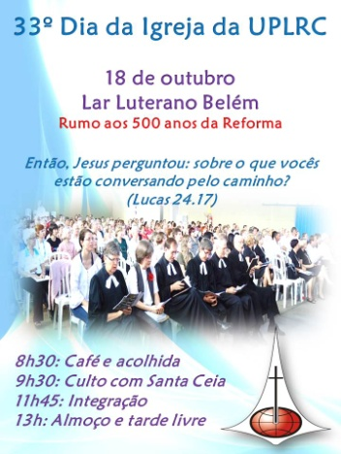
No sábado, dia 17 de outubro, o Pastor Sinodal Geraldo Graf visitará a Comunidade Evangélica de Confissão Luterana no Vale do Paraíba, em São José dos Campos/SP. Na parte da manhã, participará da reunião que estuda e prepara o planejamento Estratégico da Comunidade. a parte da tarde, o Pastor Sinodal conduzirá o estudo sobre Confessionalidade Luterana - Testemunho e Prática"

No domingo, dia 18 de outubro, o Pastor Sinodal será o pregador no culto do Dia da Igreja da União Paroquial de Campinas, que será realizado no Lar Luterano Belém, em Campinas/SP. A UP Campinas congrega sete Paróquias na região norte/noroeste do Estado de São Paulo.

Nos dias 8 a 22 de outubro, será realizado nas dependências da Paróquia de Santos o seminário sobre Culto e Liturgia, reunindo representantes da IECLB e da EKD (Igreja Evangélica da Alemanha).
VEM AÍ...
Dia 24 de outubro – Reunião do Conselho Sinodal – na Paróquia Centro de São Paulo.
Dia 25 de outubro – Dia da Igreja – Núcleo São Paulo – a Paróquia Centro de São Paulo

Motivações para as Ofertas nos Cultos (veja plano 2015 aqui)
As dádivas partilhadas nos Cultos ...
18 de Outubro – 21º Domingo após Pentecostes
são destinadas pela Comunidade – Oferta Local

Lema Bíblico da Semana

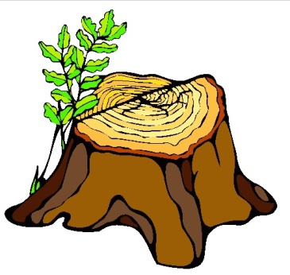
"Segundo o seu querer, Deus nos gerou pela palavra da verdade, para que fôssemos como primícias das suas criaturas" - Tiago 1.18

Tiago era um dos irmãos de Jesus Cristo (Mateus 13.5ss.) Ele se tornou o líder da Comunidade de Jerusalém após o Dia de Pentecostes. Na sua carta, ele destaca a prática da vida cristã, a vivência da fé, que precisa produzir os devidos frutos. O assunto principal do primeiro capítulo é a provação. O v. 12 convida para a perseverança, para a resistência ativa contra as inevitáveis tentações, que procuram desviar os cristãos da fé em Deus e da vida comunitária. Vale a pena resistir até o fim, em vista daquilo que Deus preparou para aqueles que permanecerem firmes.
Neste contexto, é anunciado que Deus nos criou na origem de todas as coisas e nos recriou por meio de Jesus Cristo para sermos primícias (v. 18). O que são primícias? São os primeiros frutos de uma colheita, separados como oferta ao Senhor. Portanto, Deus nos criou e nos escolheu, não para explorarmos, para dominarmos ou para nos apropriarmos da Criação de Deus, mas para cuidarmos dela (Gênesis 2.15). Deus quer que sejamos instrumentos de sua vontade e de seu amor.
Não! Nós não somos donos do mundo. Nós fomos capacitados com inteligência, dons e criatividade para administrar com responsabilidade aquilo que Deus criou bom (Gênesis 1.31).
Primícias se colocam a serviço de Deus, confiam na palavra da verdade e dão testemunho dela, vivendo em comunhão com Deus e com o próximo, e em perfeita harmonia com a natureza. Na qualidade de filhos e filhas de Deus e unidos com Jesus Cristo pelo Batismo, somos escolhidos para produzir os bons frutos de amor, justiça e paz.
Pastor Sinodal Geraldo Graf

Meditação Publicada no Portal Luteranos
Ministros e Ministras no Sínodo Sudeste – IECLB

QUERIDAS CRIANÇAS, QUERIDOS/AS PROFESSORES/AS

Dia das crianças e dia do professor. Isso me faz lembrar de Jesus. Ele também foi criança um dia e, quando cresceu, mostrou que gostava de crianças e defendeu a sua dignidade. O texto de Mc 10.13-16 mostra Jesus abraçando e abençoando as crianças e repreendendo os adultos que não lhes davam valor.
Conheça o texto completo da meditação >>>

Aniversários
"Quem quer amar a vida e ver dias felizes... pratique o que é boom, busque a paz e empenhe-se por alcançá-la. Porque os olhos do Senhor repousam sobre os justos e os seus ouvidos estão abertos às suas súplicas"
1 Pedro 3.10-12
17 - Lucas Krüger
18 - Mônica Bexiga Brehm
22 - Camila B. Krüger

Comunicando....

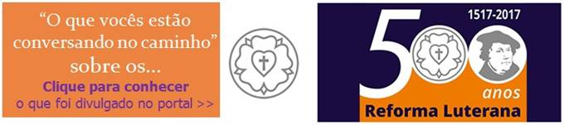
Notícias das Comunidades e Paróquias do Sinodo Sudeste publicadas no Portal Luteranos - Alguns destaques da última Semana:

12/10/2015 Meditação: QUERIDAS CRIANÇAS, QUERIDOS/AS PROFESSORES/AS
11/10/2015 Prédica: Marcos 10.17-31
11/10/2015 Prédica: Lucas 24.13-17
11/10/2015 Apresentação:Shu-katsu - Atividade para chegar ao Terminal - O que pode mudar sou eu e o futuro”
11/10/2015 Comunidade Nipo-Brasileira comemora 50 anos de trabalho no Brasil
11/10/2015 Domingo Fraterno: Culto Musical e Churrasco de Confraternização
11/10/2015 Frutos e Sementes: “Ecclesia semper reformanda est”
09/10/2015 Capela de Cristo Luterana - Boletim Expresso - Nº 275 – 151009 - Marcos 2,2-12: A fé que cura
09/10/2015 Luteranos Santos - Boletim Semanal Nº 71 - 151009 - Salmo 100: Fé, gratidão e compromisso
04/10/2015 Culto de Ação de Graças na Capela de Cristo 04/10/2015

As edições do Boletim Semanal estão na página do Sínodo Sudeste no portal Luteranos. CLIQUE AQUI
Você está recebendo este Boletim Semanal por estar cadastrado em nosso Banco de Dados.
Caso não queira mais receber este Boletim, por favor, clique aqui.
Caso desejar alterar ou incluir novo endereço de e-mail para receber este Boletim, clique aqui

